0372-0377
1 while循环
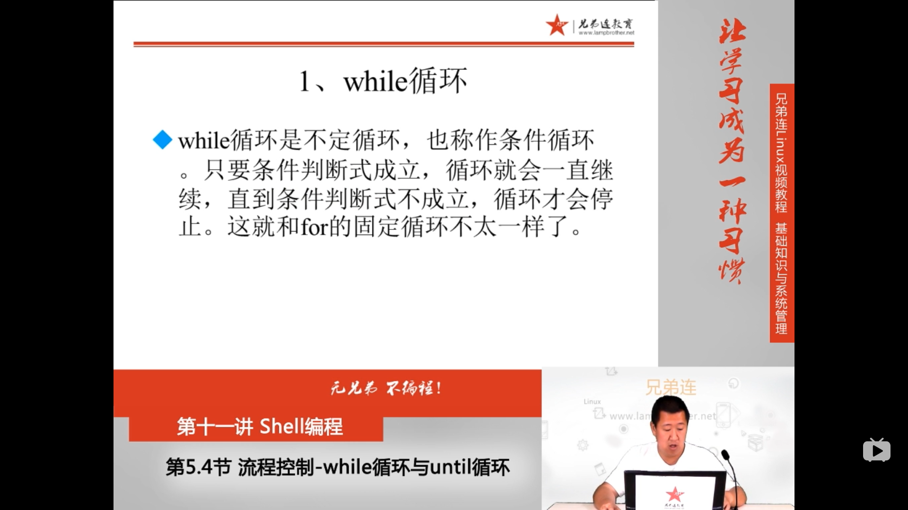
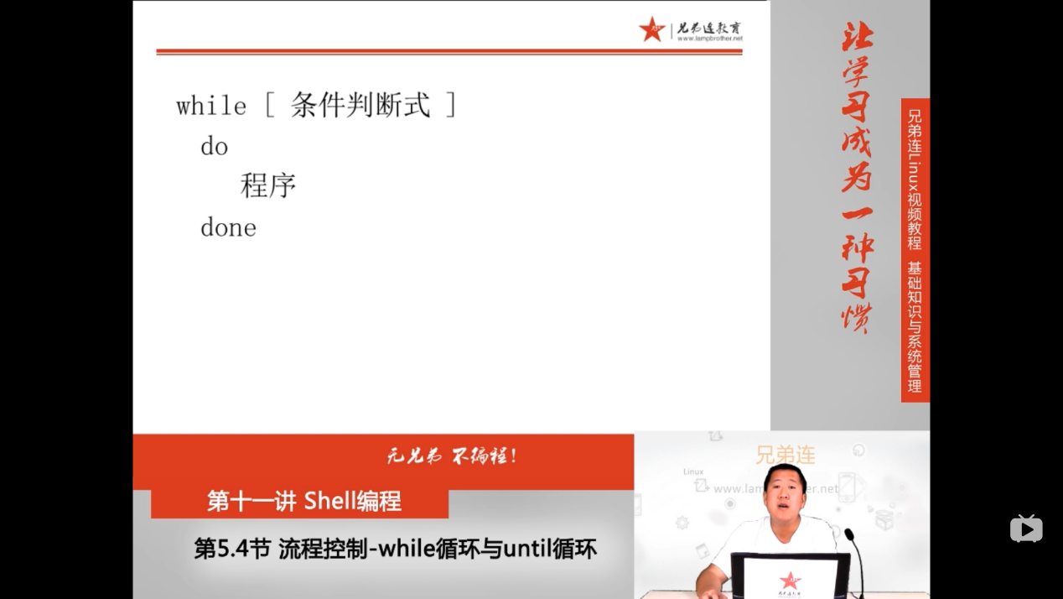
while [ 条件判断式 ]
do
程序
done
2 举例
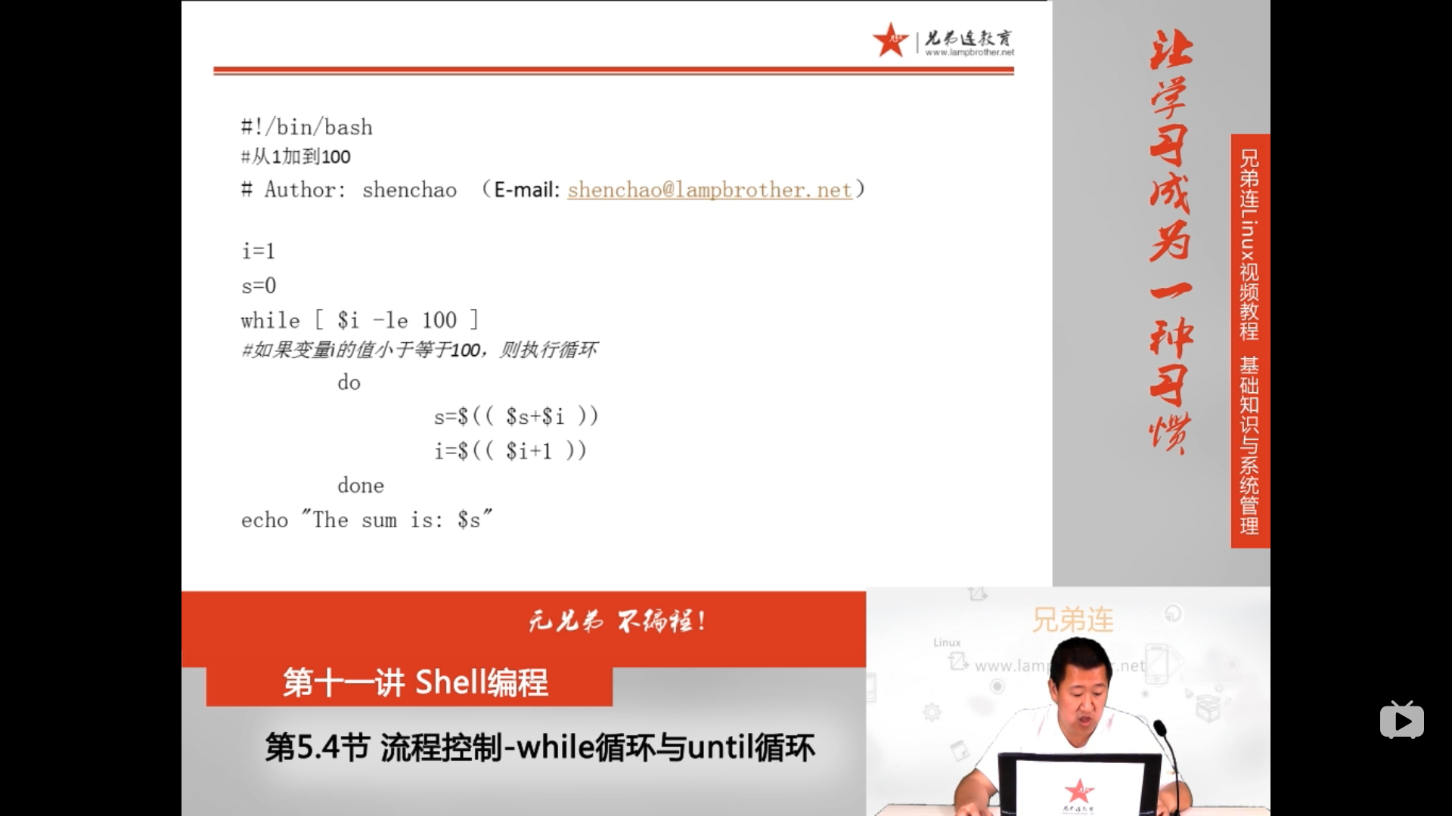
1 #!/bin/bash
2 #从1加到100
3 i=1
4 s=0
5 while [ $i -le 100 ] le数字小于等于
6 do
7 s=$[ $s+$i ]
8 i=$[ $i+1 ]
9 done
10 echo "This sum is: $s"
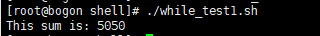

3 until循环
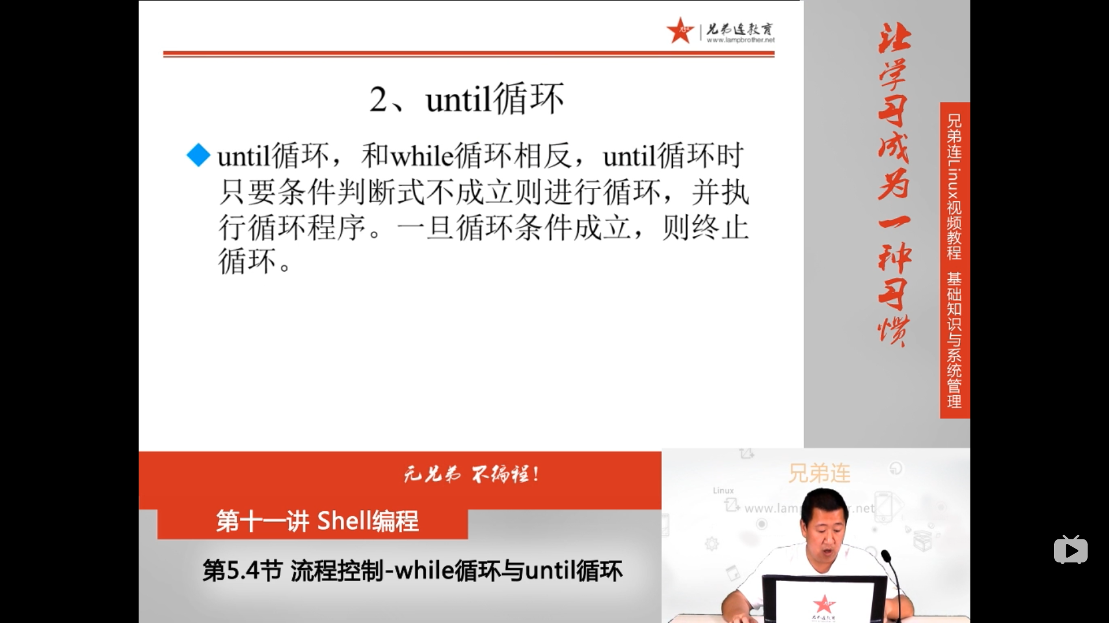
条件不成立则进行循环，一旦条件成立，则终止
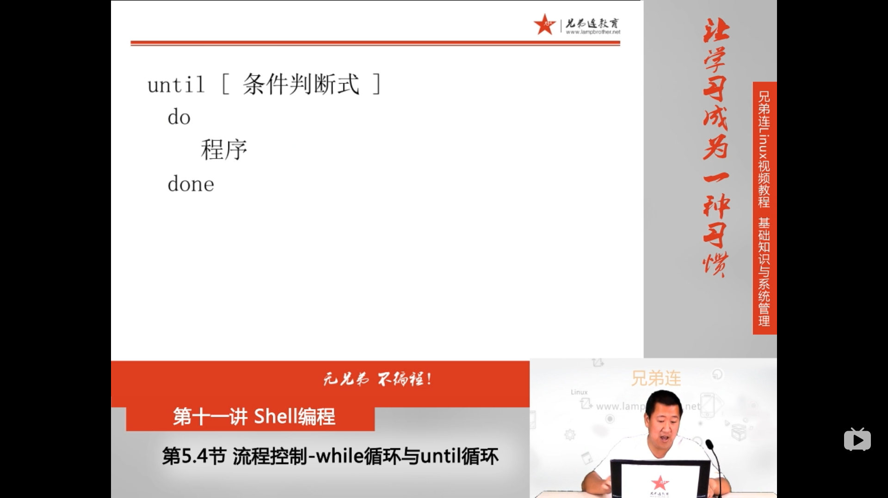
until [ 条件判断式]
do
程序
done
4 until举例
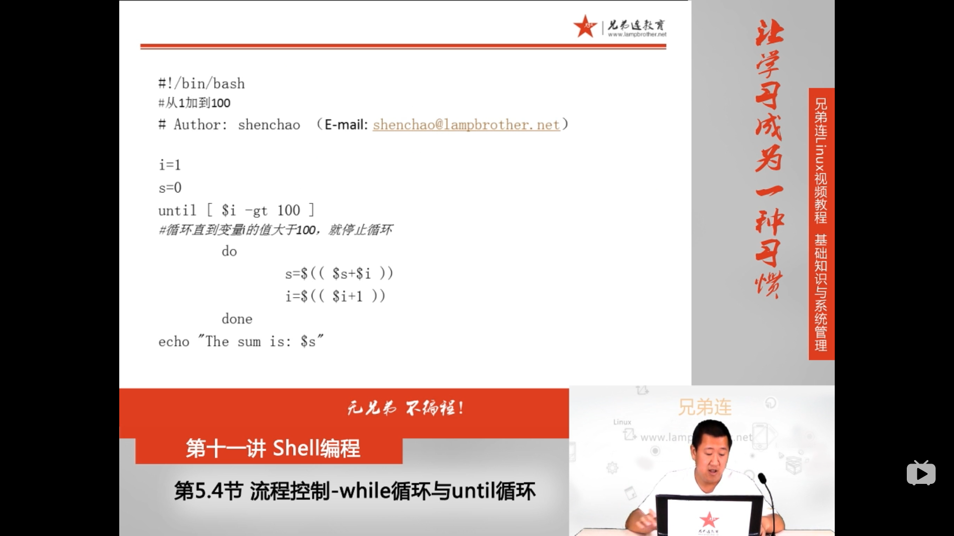
1 #!/bin/bash
2 #从1加到100
3 i=1
4 s=0
5 until [ $i -l=gt 100 ] gt数字大于等于
6 do
7 s=$[ $s+$i ]
8 i=$[ $i+1 ]
9 done
10 echo "This sum is: $s"
